# Compte rendu final du PROJET CTPS  TomSec

# Conception d’idéotypes culturaux adaptés à la contrainte hydrique et améliorés sur des critères de qualité gustative et nutritionnelle – Cas d’étude: la tomate

En réponse à l'appel à proposition 2012 du CTPS

## Partenaires :

1.   **INRA UR** 1052 **GAFL** Domaine St Maurice - Allée des Chênes -   
BP 94 - 84143 Montfavet cedex

Mathilde CAUSSE    Tel : 0432722803 – mail: mathilde.causse@avignon.inra.fr

2.   **INRA UR 1115 PSH** Site Agroparc Domaine Saint Paul 84914 Avignon Cedex 9

Nadia BERTIN    Tel: 0432722324 – mail: [nadia.bertin@avignon.inra.fr](mailto:nadia.bertin@avignon.inra.fr)

3.     **Vilmorin & Cie**, 4, Quai de la Mégisserie 75001 PARIS (PI : Pierre Amouroux ;

mail : pierre.amouroux@limagrain.com)

4.     **Gautier Semences**, Route d'Avignon, FR - 13630 Eyragues (PI : F Moquet ;

mail :  frederic.moquet@gautiersemences.com)

## Introduction : Programme envisagé

Le projet ambitionnait de répondre à la demande en terme de durabilité des modes de production et d’amélioration de la qualité gustative et nutritionnelle des fruits en développant et en utilisant des outils innovants de conception d’idéotypes culturaux. Ces outils combinent des **modèles mécanistes de prédiction** de la croissance et du développement de la plante et de la qualité du fruit en fonction de son environnement et des pratiques culturales (Génard et al. 2007, Baldazzi et al. 2013) et des **algorithmes évolutionnaires** d’optimisation multicritères (Ould-Sidi, Lescourret 2011). Ce travail repose sur des connaissances moléculaires et physiologiques déjà acquises ou en cours d’acquisition concernant la réponse de la plante et du fruit à la contrainte hydrique et exploite la **variabilité génétique** au sein d’une population de RIL et d’une collection variétale détenues par le partenaire INRA du projet, pour identifier des QTL de tolérance au stress hydrique et étudier leur colocalisation avec les gènes potentiellement impliqués. Pour cela des **expérimentations** spécifiques au projet ont été conduites sur ces deux types de matériel génétique en deux lieux différents (Avignon et Agadir). Le projet combine donc une approche de modélisation, d’analyse QTL et de génétique d’association qui permet non seulement d’identifier des QTLs/gènes de tolérance au stress mais aussi de proposer des idéotypes variétaux adaptés au stress hydrique et produisant des fruits de qualité.

L’étude porte sur la **tomate** *(Solanum lycopersicum)* qui est une plante modèle en génétique, physiologie et écophysiologie  et qui bénéficie d’importantes ressources génétiques et d’un génome entièrement séquencé (TGC, 2012) pouvant favoriser l’exploitation rapide des résultats obtenus. D’autre part la tomate est économiquement importante puisqu’elle est le second légume consommé dans le monde et en particulier en France et dans tout le bassin méditerranéen. Sa production de semences est un domaine très dynamique, avec plusieurs dizaines de nouvelles variétés inscrites chaque année et un turnover rapide des variétés. C’est un des principaux produits pour les  sélectionneurs d’espèces potagères, qui s’intéressent à l’ensemble du bassin de production, incluant les pays méditerranéens où la ressource en eau devient un facteur limitant.

Le projet se structure autour de 4 actions complémentaires (Tableau 1).

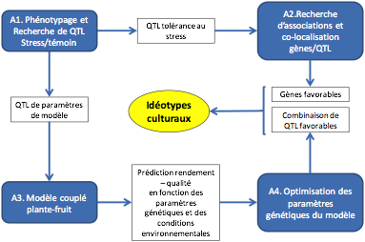

*Tableau 1 : Structure du projet*

**Contenu par action et indicateurs de suivis et d’évaluation :**

|  |  |  |  |  |
| --- | --- | --- | --- | --- |
| Action | A1 | A2 | A3 | A4 |
| Contenu | Phénotypage population RIL  Recherche de QTL de tolérance au stress | Phénotypage collection, GWA Identification de gènes de tolérance au stress hydrique  Colocalisations | Modélisation des interactions génotypes x stress hydrique | Conception d’idéotypes culturaux |
| Indicateurs de suivi | Données de phénotypage  Carte de QTL | Carte de gènes candidats /QTL & associations | Modèle couplé plante-fruit | Simulations scénarios génotype x eau |
| Indicateurs d’évaluation | QTL de tolérance au stress hydrique  (Publication) | Co-localisation gènes/QTL  (Publication) | Prédictions des réponses au stress hydrique  (Rapport) | Idéotypes  (Publication) |
| Partenaires impliqués | Gautier, Vilmorin,  GAFL, PSH | Gautier, Vilmorin,  GAFL, PSH | PSH, GAFL | PSH |

## Bilan par action

**A1. Phénotypage d’une population de lignées recombinantes en conditions de stress hydrique et de non stress – Analyse de QTL**

### Objectifs

Cette action avait pour objectif de rechercher des QTL de tolérance au stress hydrique. Ce travail a été mené sur une population de 120 lignées recombinantes obtenues à partir d’un croisement entre Cervil (lignée de type cerise de bonne qualité organoleptique) et Levovil (lignée de calibre normal). Cette population est bien caractérisée pour des traits de qualité organoleptique et sensorielle (Causse et al. 2002) et les deux parents présentent des phénotypes contrastés en termes de résistance au stress hydrique (thèse de R Aurand, résultats préliminaires). Une carte génétique saturée de plusieurs centaines de marqueurs SNP était disponible au début du projet.

### Expérimentations

Ces lignées, déjà phénotypées et génotypées dans des conditions de culture non stressantes, ont été phénotypées au cours de la première année en conditions témoin (bien irrigué) et en condition de stress hydrique (-25% d’apport en eau continu dès la floraison du bouquet 2 de Cervil puis une semaine après -50% en continu) en 2 lieux :

-      en serre à l’UR GAFL (printemps 2013) afin d’évaluer également les paramètres écophysiologiques. L’intensité du stress était contrôlée par des mesures d’humidité du substrat et par des mesures ponctuelles de  potentiel hydrique des tiges et des feuilles permettant de comparer l’évolution de l’état hydrique des plantes pour les différents génotypes. Des mesures de vigueur (diamètre de tige et hauteur de bouquet), de croissance (expansion foliaire, potentiel hydrique, conductance stomatique et paramètres photosynthétiques) et de développement (nombre de feuilles, d’inflorescences et de fruits) ainsi que des mesures de rendement (Poids frais et sec) et de qualité des fruits (fermeté, teneur en solides solubles) ont été réalisées. Afin de calibrer les modèles, la croissance en matière fraiche et sèche des fruits a été mesurée en cinétique au cours du développement du fruit sur l’ensemble de la population.

-      au Maroc (essai chez Gautier Semences), en conditions de production, avec un suivi de la croissance des plantes et une évaluation finale de la production. Un protocole expérimental commun a été mis en place de manière concertée en début de projet.

### Résultats

Les analyses statistiques pour la recherche de QTL ont été réalisées par l’UR GAFL (thèse de Elise Albert) et ont fait l’objet d’un article publié dans TAG (Albert et al, 2016), dont les résultats principaux sont décrits ci-dessous.

 **Analyses phénotypique de la réponse au DH chez les parents Cervil et Levovil et leurs descendance**

Des interactions significatives entre le traitement (témoin vs DH) et l’essai (Agadir vs Avignon) ont été observées chez les deux génotypes parentaux et chez les RIL. Ainsi, les données phénotypiques des deux essais ont été analysées séparément.

Chez les deux parents, des diminutions significatives des diamètres des tiges et des longueurs des feuilles sous l’effet du DH ont été observées alors que les hauteurs de plantes et dates de floraison n’ont pas été affectées de façon significative par le DH quel que soit l’essai. Les caractères de qualité physique et biochimique des fruits (fermeté, poids frais, teneur en MS, teneur en sucres solubles) présentaient des interactions génotype x traitement (G x T) fortement significatives lors des deux essais. Celles-ci reflétaient une diminution plus importante du poids frais des fruits chez Levovil (génotype à gros fruits), par rapport à Cervil (génotype à petits fruits). Cette plus forte diminution du poids frais des fruits de Levovil était associée à une hausse plus importante de la teneur en matière sèche et de la concentration des différents composés biochimiques exprimés en pourcentage de matière fraiche (Vitamine C, sucres, acides). Lorsque les concentrations en sucres et en vitamines C sont exprimées en pourcentage de matière sèche, les interactions G x T ne sont plus significatives.

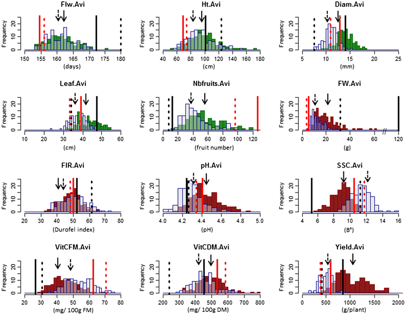

**Fig. 1.** Distribution des moyennes des traits mesurés sur plantes et fruits dans les lignées recombinantes (RIL) cultivées sous deux régimes d'arrosage à Avignon . La couleur Opaque indique les valeurs de traits sous condition contrôle et les valeurs transparentes les traits mesurés sous DH. Les valeurs moyennes parentales sont indiquées : ligne rouge pleine pour Cervil en contrôle, ligne pointillée rouge pour Cervil en DH; ligne pleine noire pour Levovil en contrôle et ligne pointillée noire pour Levovil en DH. Les flèches noires représentent la population RIL : flèche en pointillés pour le DH et pleines pour la condition contrôle

Chez les RIL, une importante variabilité phénotypique en condition de DH et en condition témoin a été observée (Fig. 1) pour l’ensemble des caractères mesurés à Agadir et à Avignon (mis à part le pH des fruits qui varie peu d’un génotype à l’autre). De même, une importante variabilité phénotypique de la plasticité des différents caractères (mesurée par le ratio delta_Var = (Var_DH – Var_T)/Var_T) a été constatée (Fig. 2). Des interactions G x T très fortement significatives (de l’ordre de 10-16) ont été relevées pour la majorité des caractères étudiés, à l’exception du nombre de fruits et de fleurs et des concentrations en glucose, fructose, acide malique et acide citrique. Ces interactions reflétaient des changements de rangs entre les deux conditions d’irrigation, plus que des changements d’échelle (faibles corrélations DH / témoin).

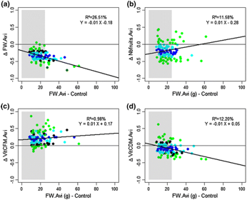

**Fig. 2.** Relation linéaire entre le poids du fruit (FW) en condition contrôle et la plasticité pour (**a**) le poids frais, (**b**) le nombre de fruits, (**c**) la teneur en vitamine C relative au poids frais (**d**) la teneur en vitamine C relative au poids sec. Les couleurs indiques la classe d’écovalence relative :*bleu* <0.1, 0.1 < *cyan* < 0.5; 0 .5 < *noir*< 1; *vert*>1.

Les corrélations entre les caractères étudiés varient entre les traitements hydriques (DH vs témoin). Une corrélation négative entre les dates de floraison et la teneur en matière sèche est observée en condition témoin. Cette corrélation est tirée par les génotypes à gros fruits qui présentent une floraison plus tardive et une teneur en matière sèche plus faible. En condition de DH, la corrélation date de floraison – teneur en matière sèche s’inverse du fait d’une forte diminution de la teneur en matière sèche chez les gros fruits sans changement de leur date de floraison.

Des héritabilités phénotypiques variant de 2 % (concentration en acide citrique g/100g MF condition témoin - Avignon) à 89% (teneur en matière sèche condition témoin - Avignon) ont été mesurées. De fortes corrélations des héritabilités et des variances génétiques entre DH et témoin sont observées (coefficients de corrélation de Pearson de 0.94 et 0.8 respectivement).

Des moyennes génotypiques par condition d’irrigation et par essai ont été calculées et utilisées pour les détections QTL.

 **Détection de QTL de réponse au déficit hydrique**

Afin de détecter des régions génomiques impliquées dans la réponse à un stress environnemental, deux méthodes sont fréquemment utilisées. La première consiste à détecter des QTL sur des variables composites mesurant le niveau de réponse au stress. Il peut s’agir de différence (stress – témoin) ou de ratio (stress/témoin) (pour exemple : Coupel-Ledru et al. 2014; Tétard-Jones, Kertesz, and Preziosi 2011). La deuxième méthode consiste à utiliser un modèle de détection de QTL qui inclue une co-variable environnementale.  Plusieurs logiciels implémentant des modèles de ce type sont disponibles : GENSTAT (Malosetti et al. 2007), MultiQTL (http://carmel3.haifa.ac.il/index.php/2014-06-09-08-25-53/spinoff-companies/75-multiqtl-integrated-solutions-for-genome-mapping) et QTLNETWORK (Yang et al. 2008) par exemple. Ils permettent d’identifier des QTL stables dans les différents environnements (sur moyennes multi environnements) et des QTL dont les effets varient entre les environnements.

Pour l’analyse génomique de la réponse au DH chez les 120 RIL, deux méthodes ont été choisies et implémentées en utilisant le logiciel QTLNETWORK (libre accès) :

-une détection bi-environnement (DH vs témoin)

- une détection mono-environnement sur le delta des variables phénotypiques (delta = [DH-T]/T).

De nombreux QTL ont été détectés (Fig. 3).

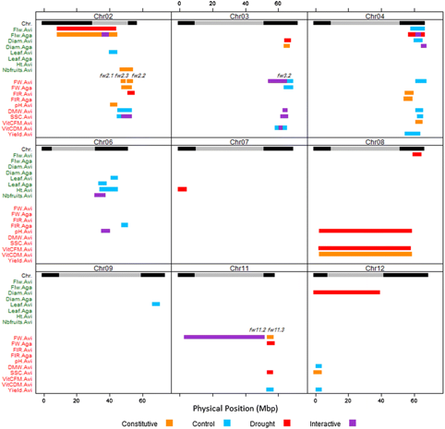

**Fig. 3.** Synthèse des QTL détectés dans les RILs sur les mesures sur plante et fruit à Avignon et Agadir. Les positions sur les chromosomes sont indiquées en Mbp. Les régions centromériques peu recombinantes sont indiquées en gris (suivant Sim et al. [2012](http://link.springer.com/article/10.1007/s00122-015-2635-5/fulltext.html#CR106)). Les QTL sont représentés suivant leur type : en *orange*, QTL constitutifs (communs aux conditions contrôle et SH); en bleu, detectés seulement en condition contrôle; en rouge, detectés seulement en condition de stress; en violet, QTL interactifs.

### Recherche de gènes candidats

Sur la base de la bibliographie, une liste de gènes/fonctions susceptibles d’intervenir dans la réponse au stress hydrique a été établie. La liste a été complétée par une analyse de transcriptomique des gènes différentiellement exprimés chez les 2 lignées parentales suivant le régime hydrique (Fig. 4).

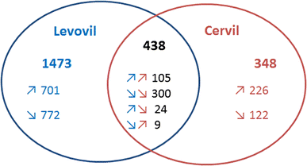

**Fig. 4** Venn diagram of differentially expressed genes between watering regimes in Cervil and/or Levovil. Genes were considered as being differentially expressed when the Bonferroni-adjusted *P* value was below 0.05.*Blue* and *red colors* indicate gene differentially expressed in Levovil and Cervil, respectively. *Up* and *down arrows* show genes up and down regulated under water deficit, respectively

Ceux-ci ont été localisés *in silico* sur le génome et leur localisation comparée à celle des QTL et associations observées. Dans les régions présentant des QTL/associations et un nombre limité de gènes, des gènes candidats ont été recherchés et leur diversité étudiée. On dispose du reséquencage des génomes des 2 lignées parentales Cervil et Levovil, ce qui facilite l’étude de SNP ciblés.

 La validation de ces polymorphismes ne pouvait se faire dans le temps du projet.

L’ensemble des résultats ont été publiés dans: Albert E, Gricourt J, Bertin N, Bonnefoi J, Pateyron S, Tamby JP, Bitton F, Causse M. 2016. Genotype by watering regime interactions in cultivated tomato: lessons from linkage mapping and gene expression. Theor Appl Genet 129: 395-418.

**A2.  Phénotypage d’une collection d’accessions en conditions de stress hydrique et de non stress – Recherche d’associations gènes/phénotypes et recherche de co-localisations QTL/gènes de tolérance au stress hydrique et de qualité gustative et nutritionnelle**

### Objectifs

L’objectif de l’action A2 était d’établir une carte des gènes sensibles au stress hydrique et d’étudier leur co-localisation avec des QTL de traits de tolérance au stress identifiés dans la population de RIL (A1) et de rechercher de nouveaux QTL par génétique d’association (GWA).

### Expérimentations

Une collection de 120 accessions qui compte essentiellement des tomates de type cerise a été phénotypée la seconde année, dans les mêmes conditions que la population de cartographie de QTL, au Maroc et à Avignon. Cette collection est déjà génotypée (7700 SNP) et phénotypée en condition non stressante. Des études préliminaires ont montré qu’elle est adaptée à la génétique d’association (Ranc et al, 2012). Des associations ont  été recherchées entre SNP et phénotypes (croissance, qualité, production) dans les 2 mêmes conditions que celles de A1.

### Résultats

**Collecte des données phénotypiques sur le panel d’association et premières analyses**

Durant l’été 2014, la population de tomate cerise destinée aux analyses de génétique d’association (2) a été phénotypée en serre à l’INRA d’Avignon. Un essai double a été mis en place, chaque génotype étant étudiés en condition témoin et en condition de déficit hydrique (DH, moins 50% des apports en eau). Un peu plus de 30 caractères phénotypiques ont été mesurées : vigueur des plantes (diamètre tige sous bouquets, hauteur des bouquets), phénologie (dates de floraison de la 1ere fleur d’un bouquet), rendement (nombre de fleurs, nombre de fruits), qualité physique (diamètre, poids frais, couleur) et biochimiques des fruits (pH, teneur en sucres solubles, teneur en matière sèche, teneurs en vitamine C, acide malique, acide citrique, glucose et fructose).

Des analyses de la structuration et d’apparentement du panel d’association ont été réalisées. Puiseurs méthodes ont été comparées afin d’obtenir une matrice de structuration de la population : analyse en coordonnées principales (PCoA), analyse discriminante des composantes principales (DAPC), « Multi Scaling Plot » (MSP), classification hiérarchique ascendante, méthode de kmeans et clustering à l’aide du logiciel ADMIXTURE. Les résultats des différentes méthodes étant très proches, les résultats de l’analyse en coordonnées principales ont été retenus pour poursuivre les analyses de génétique d’association (Fig. 5). Une matrice d’apparentement de Loiselle a été calculée à l’aide du logiciel SPAGEDI.

Dans le cadre du stage de Master 2 de Romain Novaretti (Agrocampus Ouest - Rennes), de premières associations pour les caractères phénologiques mesurés à Avignon ont été mises en évidence à l’aide du logiciel TASSEL. Ces données ont été par la suite analysées par Elise Albert avec les packages R MLMM et MTMM.

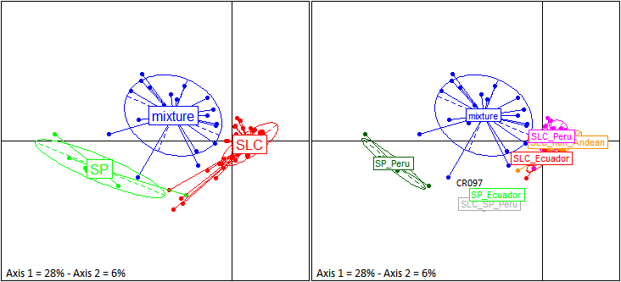

Fig. 5. Structuration de la collection de lignées étudiées en GWA. Trois groupes principaux sont identifiés. L’origine géographique des cerasiforme est peu structurant.

Une grande diversité génétique est observée pour la plupart des traits, la condition (stress vs contrôle) ne représentant une grande part de la variation que pour les critères de diamètre des tiges et longueur des feuilles (Fig. 6).

Fig. 6. Proportion des différents facteurs dans la somme des carrés des écarts : W condition stressée ou contrôle, Gr groupe génétique, G génotype.

La recherche d’associations a ensuite été réalisée avec les packages R MLMM (condition par condition et sur les variables de Delta) et MTMM (qui permet de mettre en évidence des associations présentant une interaction significative en Génotype et condition. Le modèle prend en compte la structure (PCoA) et l’apparentement (K) entre les accessions. Compte tenu du faible effectif, un seuil de 10-4 sur les valeurs de P brutes a été choisi pour détecter les associations. 182 associations ont été détectées, se répartissant en 9 associations interactives, 73 associations stables dans les 2 conditions, 48 seulement détectées en contrôle et 36 détectées en DH. Parmi celles ci, 31 associations apparaissent « colocalisées » avec un QTL identifié dans la population RIL pour le même trait. Les intervalles de confiance autour des associations ont été recherchées suvant la décroissance du DL et de 1 a plus de 600 gènes ont été listés sous les associations (Tableau 2).

|  |  |  |  |  |  |  |  |  |  |  |  |  |  |  |  |  |  |
| --- | --- | --- | --- | --- | --- | --- | --- | --- | --- | --- | --- | --- | --- | --- | --- | --- | --- |
| **Trait** |  | **Constitutive** | | |  | **Specific** | | | | | | |  | **Interactive** | | | |
|  |  |  |  |  |  | **Control** | | |  | **Drought** | | |  |  |  |  |  |
| **traits** | **Nb QTL total** | **Nb QTL** | **LG** | **Min - Max Nb genes** |  | **Nb QTL** | **LG** | **Min - Max Nb genes** |  | **Nb QTL** | **LG** | **Min - Max Nb genes** |  | **Nb antagonist** | **Nb differential** | **LG** | **Min - Max Nb genes** |
| Flw.Avi | 9 | 2 | 1 ; 12 | 1 '- 18 |  | 2 | 3 | 11 '- 20 |  | 1 | 10 | 1 |  | 0 | 4* | 1 ; 6 ; 9 ; 11 | 6 '- 29 |
| Flw.Aga | 2 | 0 | - | - |  | 0 | - | - |  | 2 | 4 ; 5 | 1 '- 10 |  | 0 | 0 | - | - |
| Diam.Avi | 11 | 0 | - | - |  | 5 | 2 ; 5 ; 6 ; 10 ; 11 | 1 '- 17 |  | 5 | 2 ; 4 ; 9 ; 10 ; 12 | 1 '- 22 |  | 1 | 0 | 5 | 5 |
| Diam.Aga | 4 | 0 | - | - |  | 0 | - | - |  | 0 | - | - |  | 2 | 2 | 2 ; 6 | 2 '- 26 |
| Leaf.Avi | 4 | 2 | 2 ; 3 | 113' - 686 |  | 0 | - | - |  | 1 | 2 | 7 |  | 0 | 1 | 8 | 32 |
| Leaf.Aga | 9 | 6 | 1 ; 2 ; 3 ; 11 | 1' - 43 |  | 1 | 4 | 4 |  | 2 | 1 ; 2 | 1 '- 20 |  | 0 | 0 | - | - |
| Ht.Avi | 5 | 2 | 3 | 11' - 40 |  | 3 | 2 ; 7 ; 9 | 13 '- 27 |  | 0 | - | - |  | 0 | 0 | - | - |
| Ht.Aga | 5 | 2 | 1 ; 2 | 6' - 19 |  | 2 | 2 ; 3 | 2 '- 14 |  | 1 | 12 | 7 |  | 0 | 0 | - | - |
| Nbfruits.Avi | 8 | 2 | 6 ; 12 | 11' - 27 |  | 3 | 4 ; 7 ; 11 | 1 '- 32 |  | 3 | 9 ; 10 | 9 '- 98 |  | 0 | 0 | - | - |
| FW.Avi | 3 | 2 | 2 ; 3 | 3' - 7 |  | 0 | - | - |  | 1 | 2 | 19 |  | 0 | 0 | - | - |
| FW.Aga | 5 | 0 | - | - |  | 2 | 2 ; 3 | 1' - 7 |  | 0 | - | - |  | 1 | 2 | 1 ; 10 ; 11 | 17 '- 30 |
| FIR.Avi | 5 | 0 | - | - |  | 4 | 3 ; 5 ; 9 ; 12 | 1' - 32 |  | 1 | 4 | 3 |  | 0 | 0 | - | - |
| FIR.Aga | 14 | 8 | 1 ; 2 ; 5 ; 6 ; 11 | 1' - 68 |  | 5 | 1 ; 2 ; 5 ; 6 | 6' - 385 |  | 1 | 10 | 5 |  | 0 | 0 | - | - |
| VitCFM.Avi | 7 | 2 | 9 ; 11 | 5' - 9 |  | 3 | 4 ; 7 ; 12 | 2' - 20 |  | 1 | 9 | 27 |  | 0 | 1 | 10 | 23,00 |
| VitCDM.Avi | 9 | 2 | 1 ; 2 ; 4 ; 8 ; 9 ; 11 ;12 | 18' - 22 |  | 3 | 4 ; 9 ; 12 | 7' - 784 |  | 4 | 1 ; 2 ; 4 ; 11 | 5' - 43 |  | 0 | 0 | - | - |
| DMW.Avi | 2 | 0 | - | - |  | 2 | 4 ; 6 | 1' - 2 |  | 0 | - | - |  | 0 | 0 | - | - |
| SSC.Avi | 14 | 4 | 4 ; 5 ; 10 ; 11 | 2' - 25 |  | 3 | 3 ; 9 ; 11 | 1' - 27 |  | 3 | 1 ; 3 ; 6 | 2' - 8 |  | 0 | 4 | 1 ; 2 ; 11 | 5 '- 651 |
| GlucoseFM.Avi | 3 | 0 | - | - |  | 1 | 10 | 24 |  | 1 | 6 | 11 |  | 1 | 0 | 4 | 1 |
| GlucoseDM.Avi | 11 | 8 | 4 ; 5 ; 7 ; 8 ; 9 ; 10 ; 11 | 1' - 580 |  | 1 | 9 | 20 |  | 0 | - | - |  | 1 | 1 | 4 ; 5 | 1' - 2 |
| FructoseFM.Avi | 7 | 2 | 10 ; 11 | 24' - 25 |  | 1 | 9 | 8 |  | 4 | 4 ; 6 ; 11 | 4' - 35 |  | 0 | 0 | - | - |
| FructoseDM.Avi | 5 | 2 | 9 ; 10 | 19' - 20 |  | 1 | 9 | 86 |  | 1 | 10 | 32 |  | 1 | 0 | 1 | 17 |
| pH.Avi | 12 | 4 | 1 ; 5 ; 6 ; 12 | 1' - 20 |  | 4 | 2 ; 4 ; 11 | 1' - 5 |  | 1 | 6 | 1 |  | 2 | 1 | 2 ; 4 ; 11 | 1 '- 35 |
| CitricFM.Avi | 1 | 0 | - | - |  | 1 | 6 | 5 |  | 0 | - | - |  | 0 | 0 | - | - |
| CitricDM.Avi | 5 | 3 | 6 ; 8 ; 9 | 1' - 6 |  | 0 | - | - |  | 2 | 1 ; 6 | 6' - 8 |  | 0 | 0 | - | - |
| MalicFM.Avi | 10 | 9 | 6 ; 7 | 3' - 26 |  | 1 | 3 | 10 |  | 0 | - | - |  | 0 | 0 | - | - |
| MalicFM.Avi | 10 | 9 | 6 ; 7 | 3' - 26 |  | 0 | - | - |  | 1 | 4 | 31 |  | 0 | 0 | - | - |
| Yield.Avi | 2 | 2 | 1 ; 2 | 8' - 18 |  | 0 | - | - |  | 0 | - | - |  | 0 | 0 | - | - |
|  |  |  |  |  |  |  |  |  |  |  |  |  |  |  |  |  |  |
| **Total** | **182** | **73** |  |  |  | **48** |  |  |  | **36** |  |  |  | **9** |  |  |  |

Tableau 2 : Synthèse des associations détectées en GWA

La figure 7 illustre un Manhattan Plot pour la concentration en glucose. Une publication de ces résultats est en cours de rédaction.

### 

Figure 7. Manhattan Plot pour la concentration en glucose mesurée à Avignon

**A3. Modélisation de la croissance et de la qualité du fruit en conditions de contrainte hydrique et en** Dansl’action 3, nous avons implémenté les modèles existants et utilisé ces modèles de manière couplée pour prédire le comportement des différents génotypes (variabilité des paramètres génétiques des modèles) dans des conditions variables de stress hydrique (différents scénarios). Dans une première étape nous avons travaillé avec le modèle fruit Virtuel qui prédit les flux d’eau et de carbone dans le pédicelle et le fruit à partir d’un état physiologique de la plante caractérisé par le potentiel hydrique de tige, la concentration en carbone de la sève et un certain nombre de paramètres dont la conductance des fruits (Fig 8).



Figure 8. Flux d’eau et de matière sèche dans le modèle tomate. Les flèches noires indiquent des flux d’eau, les flèches grises indiquent des flux de sucres ou de matière sèche.

Une première analyse de sensibilité du modèle a permis de sélectionner 8 paramètres qui ont un poids important sur les variables simulées qui nous intéressent (poids frais, poids sec, teneur en ms). Trois de ces paramètres sont impliqués dans le transport de l’eau, 4 autres paramètres sont impliqués dans le transport du carbone, et le huitième paramètre est lié à l’extensibilité de la paroi cellulaire. Ces 8 paramètres ont été estimés par optimisation sur la population à partir des mesures réalisées dans l’action A1. Cette première étape a révélé un certain nombre de comportements inattendus à savoir des efflux d’eau importants du fruit vers la plante en conditions de stress. Ces efflux sont compatibles avec le flétrissement de certains fruits observé en serre pendant l’expérimentation. De plus, au sein de la population observée, les effets du stress sur la croissance en matière fraiche et en matière sèche du fruit étaient très variables et parfois contraires entre génotypes (fig 9). Ces réponses nous ont amené à questionner/modifier certaines hypothèses du modèle en ce qui concerne le fonctionnement du fruit en conditions de stress hydrique. De ce fait la partie modélisation a été plus longue que prévue. La qualité des ajustements est illustrée fig 10 pour les deux parents Cervil et Levovil. La fig. 11 montre la variabilité des 8 paramètres au sein de la population.

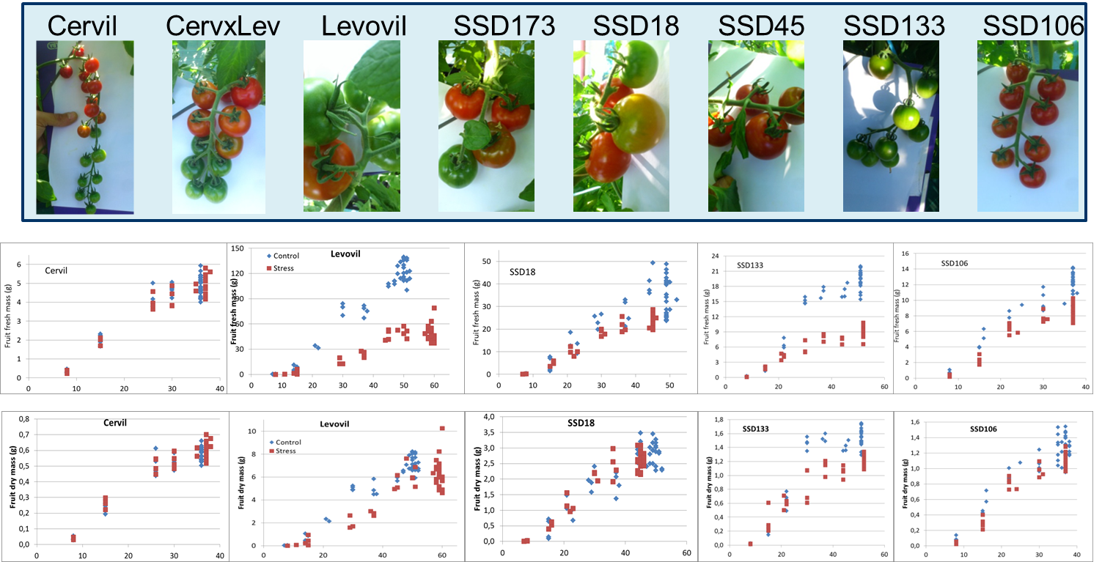

Fig 9 : Cinétiques de croissance en masse fraiche et sèche osbervées en condition témoin (bleu) et stress (rouge) pour 8 génotypes représentatifs de la population étudiée

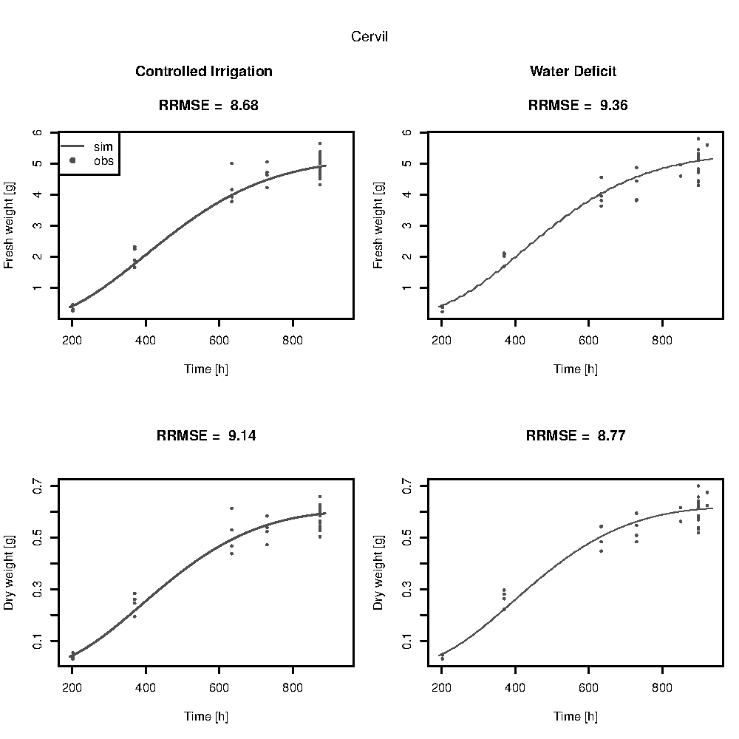

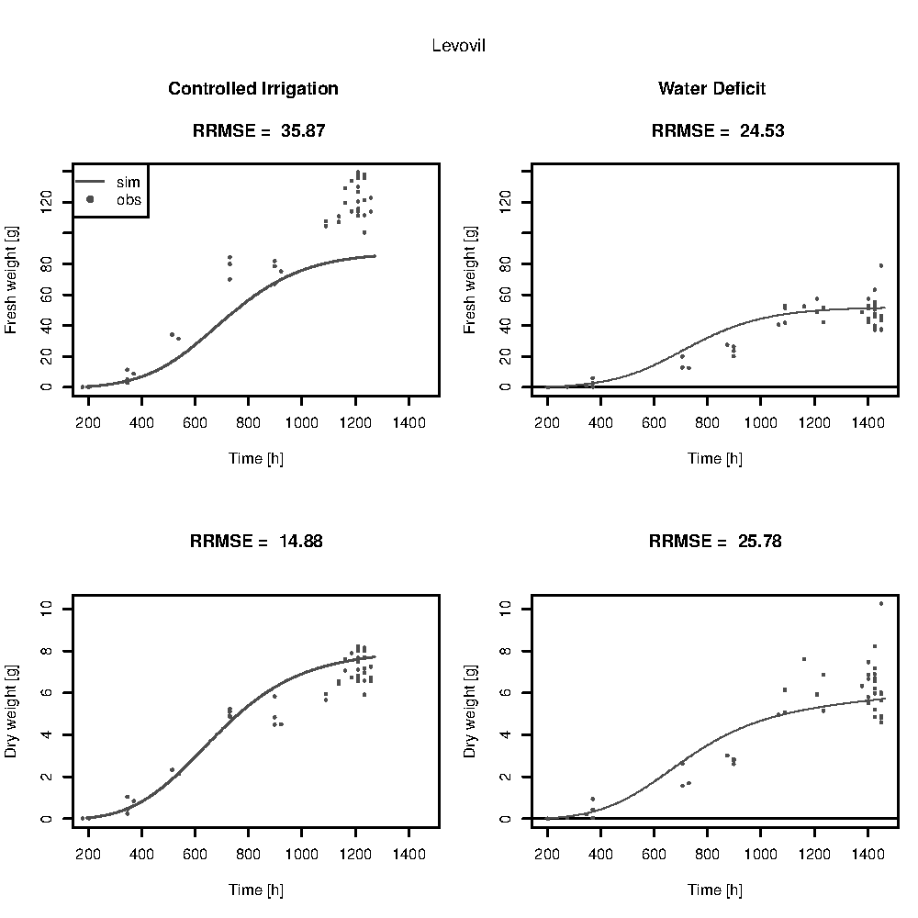

Fig 10 : Confrontation des simulations (lignes) et des mesures (symboles) pour les parents Cervil et Levovil. RRMSE = Relative Root Mean-Squared Error.

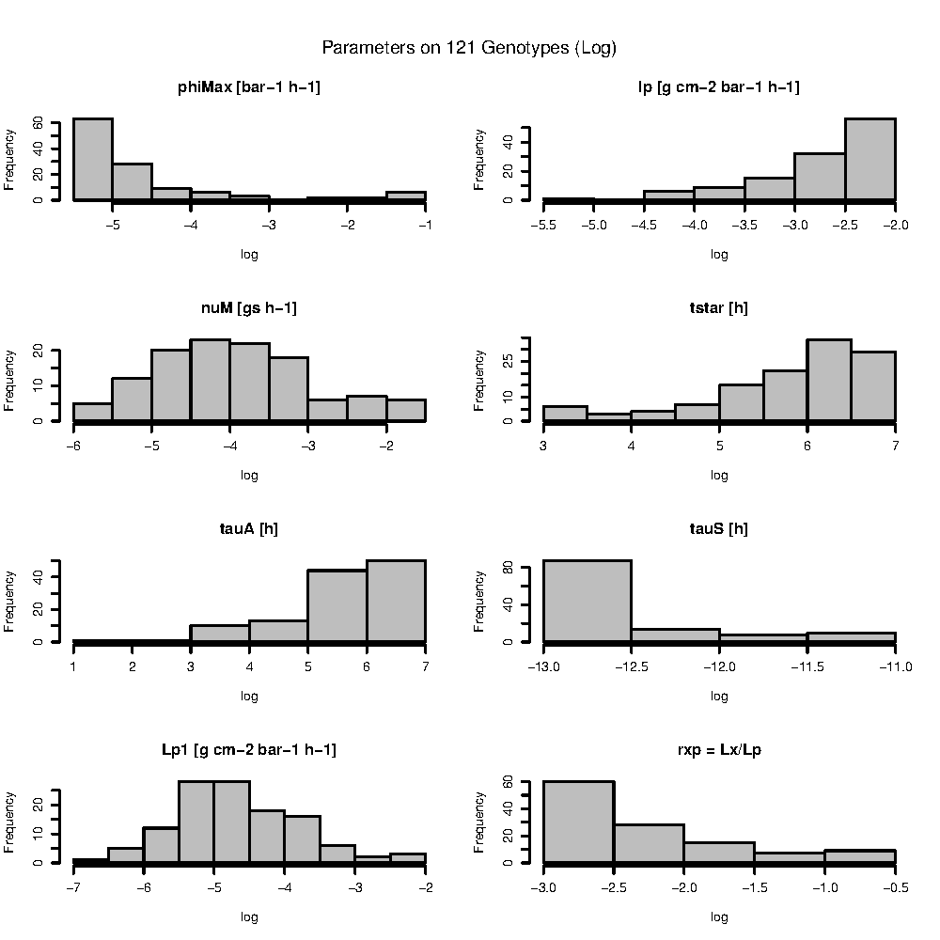

Fig 11 : distribution (log) des valeurs des 8 paramètres au sein de la population.

Ce travail doit être poursuivi afin 1) de réaliser une analyse QTL des 8 paramètres du modèle et 2) d’analyser au sein de la population les interactions complexes entre les différents processus impliqués dans la réponse au stress hydrique au cours du développement de la plante et de définir les meilleures stratégies d’adaptation sur le long terme ainsi que leurs impacts sur la qualité des fruits (travail en cours).

**A4. Conception d’idéotypes culturaux adaptés à la contrainte hydrique et améliorés sur la qualité**

La gamme des valeurs de paramètres obtenue dans l’action A3 a été utilisée pour explorer la relation entre calibre du fruit et teneur en matière sèche du fruit dans différentes gammes d’alimentation en eau. Les résultats sont en cours de production (publication prévue fin 2016).

L’enjeu principal de cette action est de déterminer des combinaisons de QTL (idéotypes) et des pratiques pour augmenter l’efficience de l’eau et améliorer la qualité des produits, afin de fournir aux sélectionneurs des cibles (locus) optimales pour la sélection. Un second enjeu scientifique est également de comparer l’efficacité de ces algorithmes d’optimisation pour la conception des systèmes de culture innovants dans le but de mettre à la disposition de notre communauté un outil efficace aussi générique que possible et d’ancrer l’utilisation de ce type d’approches dans la communauté car il est encore trop peu exploité.

**Bilan en terme de valorisation**

**Présentations à des congrès**

* Albert E, Y Carretero, J Gricourt, R Duboscq, E Pelpoir, R Novaretti, C Duffes, J Bonnefoi, S Pateyron, Jp Tamby, F Bitton, C Sauvage, M Causse (2015) Genotype by watering regime interaction in cultivated tomato. Workshop: COST FA1106 "Genotype and environment", June 5-6, 2015, Verona, (Italy) ; (Présentation orale)
* Albert E, Y Carretero, J Gricourt, R Duboscq, E Pelpoir, R Novaretti, C Duffes, J Bonnefoi, S Pateyron, Jp Tamby, F Bitton, C Sauvage, M Causse (2015) Genotype by watering regime interaction in cultivated tomato. Congres Innovation in Integrated & Organic Horticulture, June 8-15, 2015, Avignon (France) ; (Présentation orale)
* **Albert E, Y** Carretero, J Gricourt, R Duboscq, E Pelpoir, R Novaretti, C Duffes, J Bonnefoi, S Pateyron, Jp Tamby, F Bitton, C Sauvage, M Causse “Genotype by watering regime interaction in cultivated tomato: from phenotypes to genes” ; 12th Solanaceae Conference, Bordeaux, October 25-29, 2015; (Présentation orale)
* Ripoll J., Urban L., Brunel B., Goujon A., L’Hôtel J-C., Causse M., Bertin N. 2014. Promoting adaptation to drought and fruit and quality by alternating increased intensity of deficit irrigation and recorvery period. Eucarpia Tomato meeting, Avignon 22-25 April 2014, Poster
* Ripoll J, Urban L, Brunel B, L’Hôtel J-C, Bertin N. 2014. Impact of water deficit on tomato fruit quality and growth depends on the developmental stage affected by stress. IHC 2014 Brisbane, Australie. Poster + abstract.
* Ripoll J, Urban L, Brunel B, Goujon A., L’Hôtel J-C, Causse M., Bertin N. 2014. Variability of the genetic response of tomato during soil drying and repeated cycles of water deficit and recovery. Plant Biology Europe FESPB/EPSO Congress 2014, Dublin, Ireland, 22-26 June 2014. Poster + abstract.

**Publications**

* Albert E, Gricourt J, Bertin N, Bonnefoi J, Pateyron S, Tamby JP, Bitton F, Causse M. 2016. Genotype by watering regime interactions in cultivated tomato: lessons from linkage mapping and gene expression. Theor Appl Genet 129: 395-418
* Ripoll J, Urban L, Bertin N. 2016. The Potential of the MAGIC TOM Parental Accessions to Explore the Genetic Variability in Tomato Acclimation to Repeated Cycles of Water Deficit and Recovery. Front. Plant Sci. 6:1172. doi: 10.3389/fpls.2015.01172

**Rapports de stage**

* Claire Duffès (rapport de stage M2) 2013
* Julien Bonnefoi (rapport de stage M2) 2013
* Romain Novaretti (rapport de stage M2) 2014

**Réunions de projets**

Trois réunions de l’ensemble des partenaires ont eu lieu chaque fin d’année.